Контрольне завдання № 5
Виконала Довгань Дар’я Олексіівна
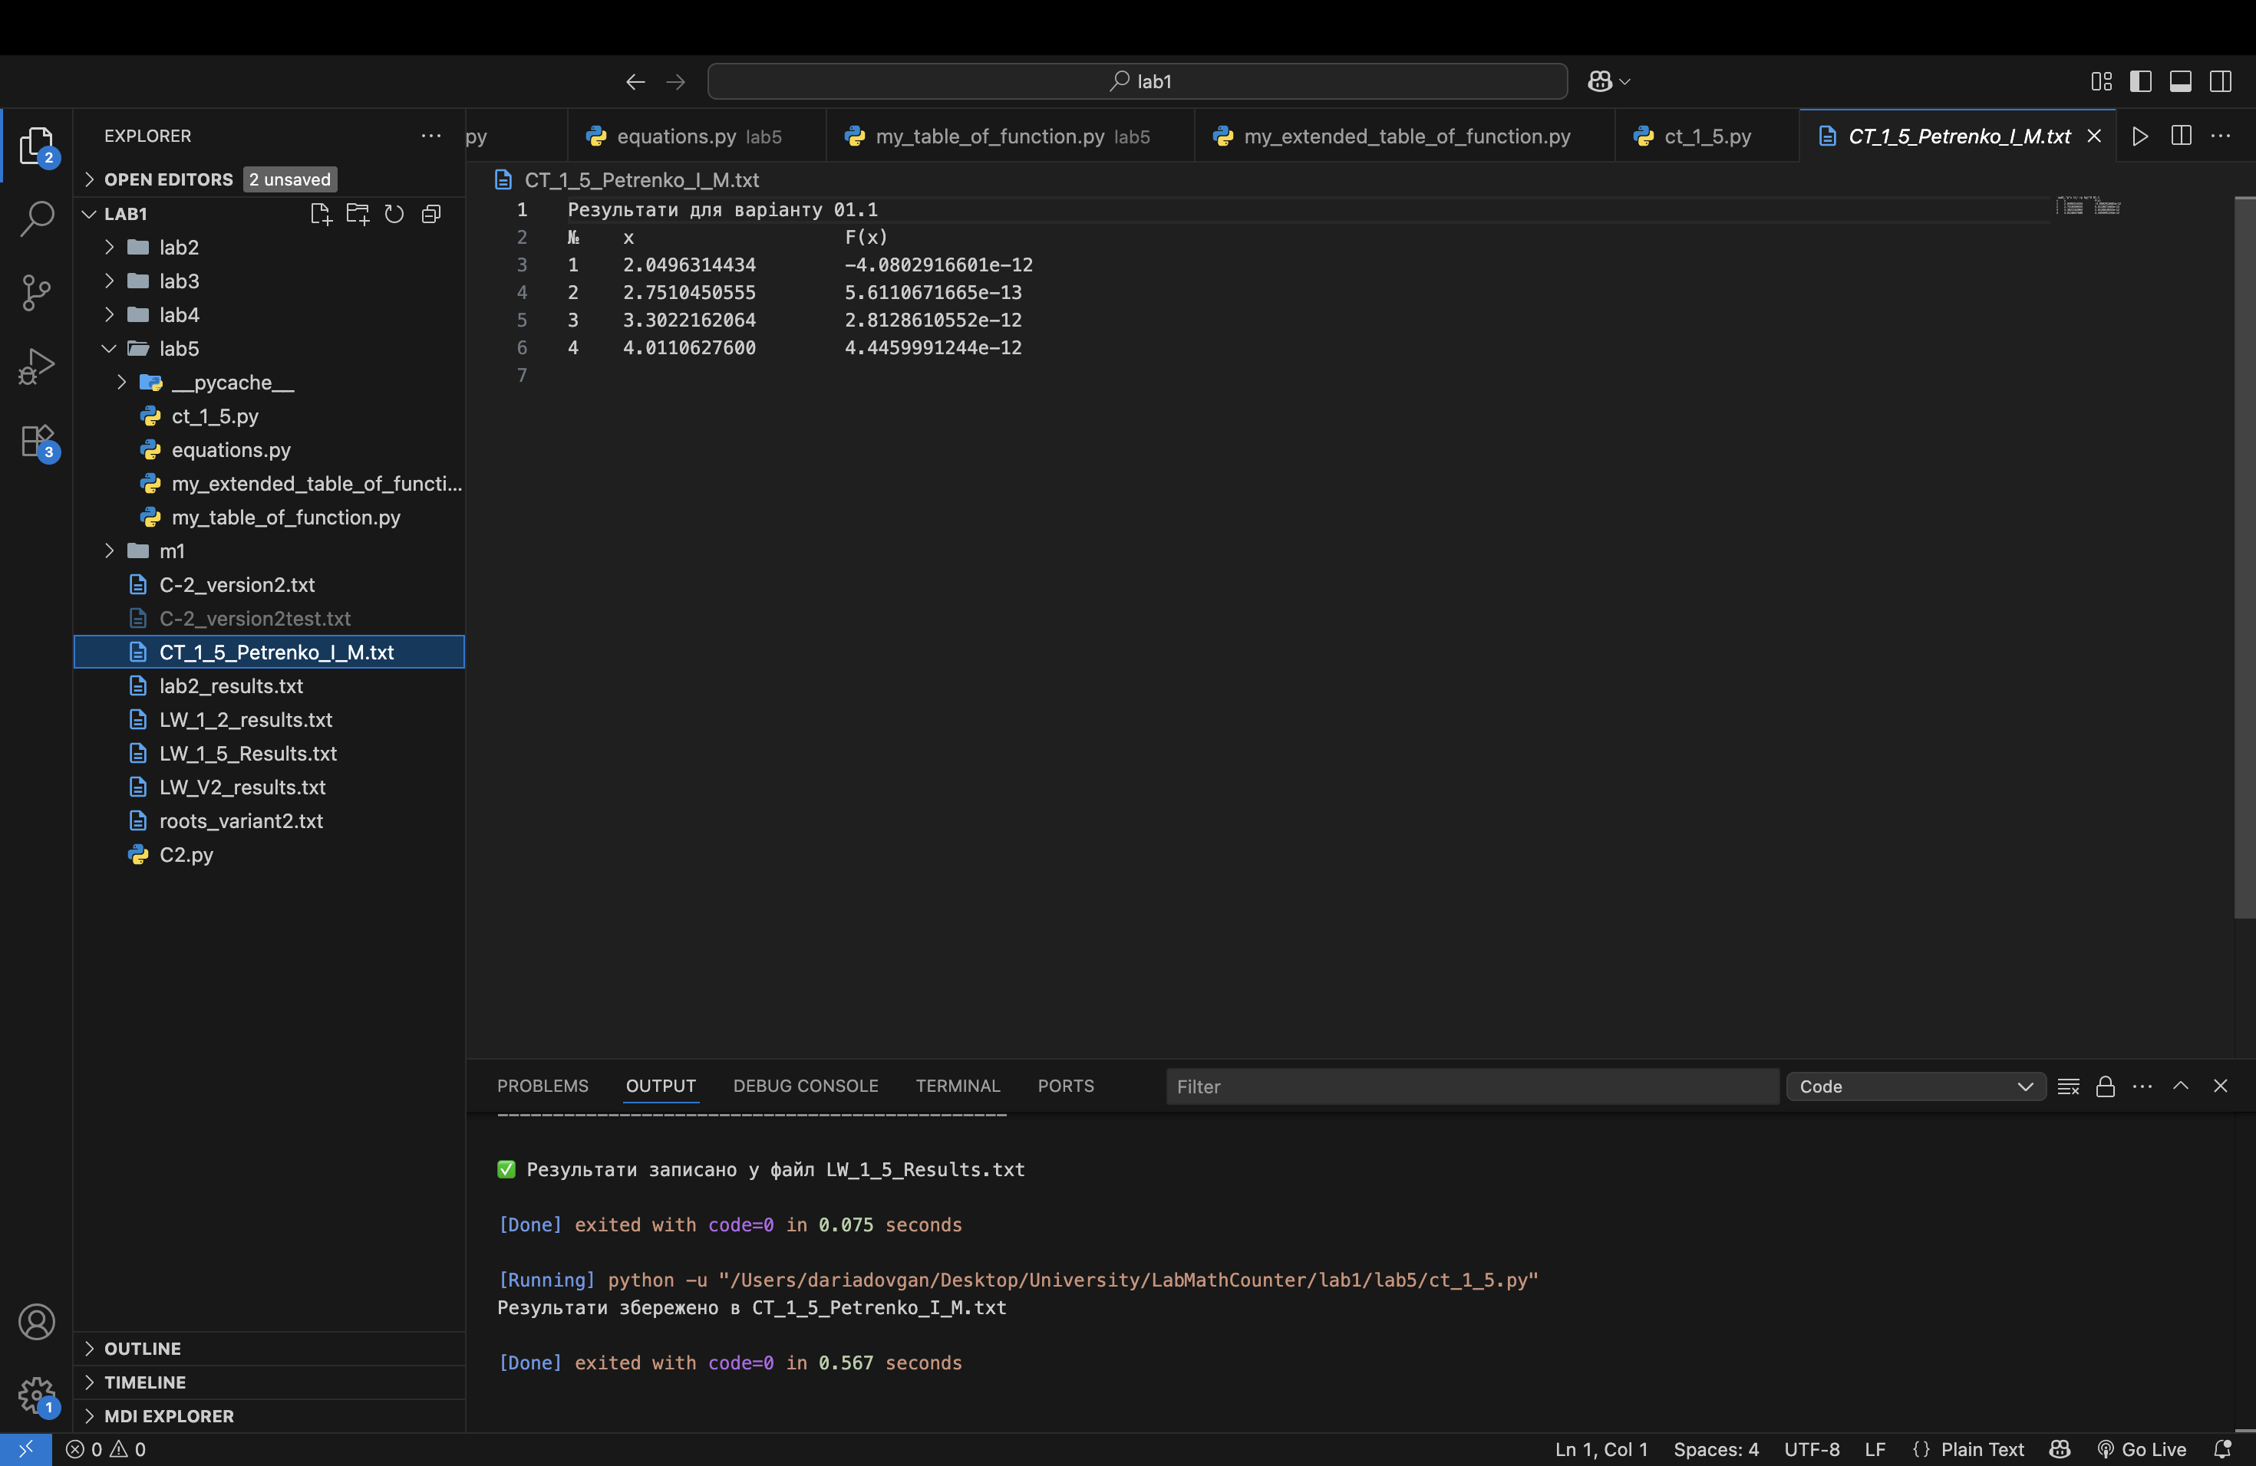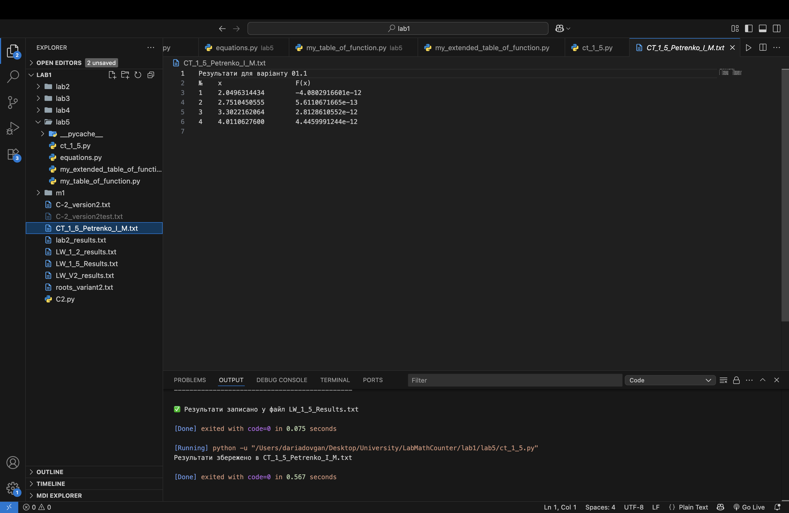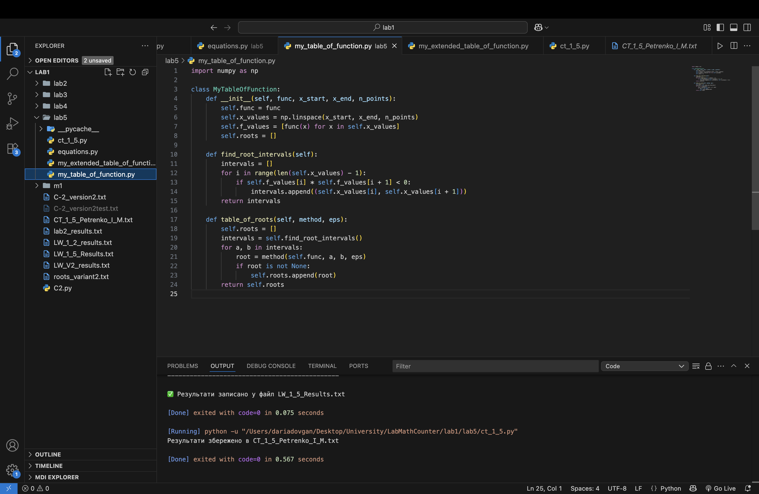

ct_1_5 .py
import math
from equations import Equations
from my_extended_table_of_function import MyExtendedTableOfFunction

# Параметри з таблиці (варіант 01.1)
x_start = 2.0
x_end = 4.5
a = 7.0
b = -1.0
n_points = 350
eps = 1e-10

# Функції траєкторій
def f1(x):
return math.log10(math.sqrt(9 * x + a))

def f2(x):
return 4 * math.sin(5 * x + b)

# Різниця (F(x) = f1(x) - f2(x))
def F(x):
return f1(x) - f2(x)

# Похідна F'(x)
def dF(x):
return (9 / (2 * math.log(10) * (9 * x + a)**0.5)) - 20 * math.cos(5 * x + b)

def main():
TFx = MyExtendedTableOfFunction(F, dF, x_start, x_end, n_points)
TFx.table_of_roots(Equations.dichotomy, eps)
TFx.roots_correction(eps)

with open("CT_1_5_Petrenko_I_M.txt", "w") as f:
f.write("Результати для варіанту 01.1\n")
f.write(f"{'№':<5}{'x':<20}{'F(x)':<20}\n")
for i, root in enumerate(TFx.roots, 1):
f.write(f"{i:<5}{root:<20.10f}{F(root):<20.10e}\n")

print("Результати збережено в CT_1_5_Petrenko_I_M.txt")

if __name__ == "__main__":
main()

